Oranžni napitek za imunski sistem
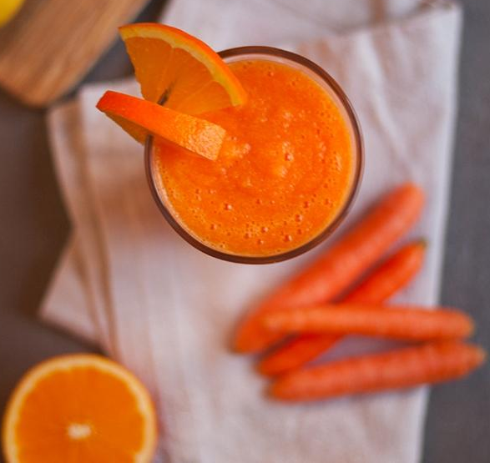

Čas priprave: 15 minut
Čas kuhanja: /
Količina: 2 srednje velika kozarca

Sestavine:
3 pomaranče
1 limona
2-3 manjši korenčki
1-2 žlici agavinega sirupa ali pa medu
Postopek:
Pomaranče olupimo in narežemo v mikser. Čezenj dodamo olupljen korenček.
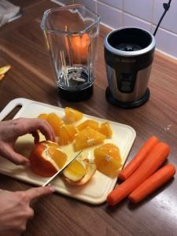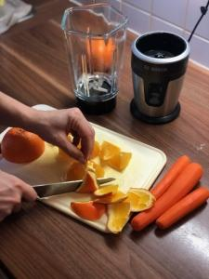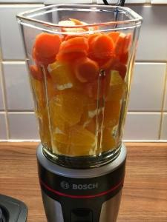

Zmiksamo in dodamo še limonino lupinico, sok ene limone. Po okusu dodamo agavin sirup ali med – lahko ga tudi izpustite. Ponovno zmiksamo in takoj postrežemo.
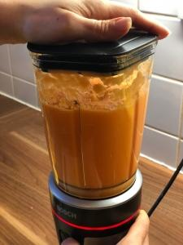
Oranžni napitek za imunski sistem, je res prava zdrava bomba vitamina C in A, ter še mnogo drugih vitaminov, ki bodo poskrbeli za dodatno podporo vašemu imunskemu sistemu.

